
Филиал Московского Государственного университета
имени М.В. Ломоносова в городе Ташкенте

ПАМЯТКА

ДЛЯ СТУДЕНТОВ

ТАШКЕНТ –2022

Содержание
I. | Учебный порядок и учебная дисциплина ………………………………. | 3
II. | Как посещать занятия ……………………………………………………. | 5
III. | Положение о зачетах и экзаменах ………………………………………. | 5
IV. | За что отчисляют …………………………………………………………. | 9
V. | Кабинет информатики ……………………………………………………. | 9
VI. | Как пользоваться информационно-ресурсным центром ………………. | 11
VII. | Кто получает стипендию ………………………………………………… | 13
VIII. | Как получить диплом с отличием и зачем это нужно …………………. | 13
IX. | Студенческие организации ……………………………………………… | 14
X. | Досуг и спорт в филиале МГУ ………………………………………….. | 14
XI. | Пожарная безопасность …………………………………………………. | 15
XII. | Социальная защита ………………………………………………………. | 15
XIII. | Обязанности студента …………………………………………………… | 15
XIV. | О запретах на территории Филиала …………………………………… | 16
XV. | Студенты, обучающиеся на платно-контрактной основе ……………... | 16

Закончились вступительные экзамены. Позади долгие месяцы трудной подготовки. Теперь ты – Студент! Ты много слышал о студенческой жизни, и теперь ты сам стал частью этого дружного братства. У тебя впереди длинные лекции, семинары, научные конференции частые походы в библиотеки, бессонные ночи, которые, в конце концов, приведут тебя к главной цели.

Филиал МГУ имени М.В. Ломоносова в г. Ташкенте

- УЧЕБНЫЙ ПОРЯДОК И УЧЕБНАЯ ДИСЦИПЛИНА
Ответственность студентов

Учебный год в филиале начинается 2 сентября и стоит из двух семестров. Учебные занятия проводятся по расписанию в соответствии с учебными планами и программами, утвержденными в установленном порядке.
Учебное расписание составляется на семестр и вывешивается не позже, чем за 10 дней до начала каждого семестра. Для проведения факультативных занятий составляется отдельное расписание.
Продолжительность академического часа – 45 минут. После окончания
(академического часа) занятий объявляется перерыв, продолжительностью 15 минут. В течение учебного дня – обеденный перерыв продолжительностью 60 минут.
Вход студентов в аудиторию после начала учебного занятия возможен только с разрешения преподавателя, ведущего занятие. После начала занятий во всех учебных и прилегающих к ним помещениях должны быть обеспечены тишина и порядок, необходимые для нормального хода учебных занятий. Недопустимо прерывать учебные занятия, входить и выходить из аудитории во время их проведения без разрешения преподавателя.
До начала каждого учебного занятия (и в перерывах между занятиями) в аудиториях, в лабораториях, учебных мастерских и кабинетах лаборанты подготавливают необходимые учебные пособия и аппаратуру.
Для проведения практических занятий в аудиториях, лабораториях, учебных мастерских каждый курс делится на группы. Состав студенческих групп устанавливается приказом руководителя Филиала, в зависимости от характера практических занятий.
В каждой учебной группе решением студенческого коллектива избирается староста. Данное решение утверждается деканатом факультета. Коллектив группы имеет право принимать решение об освобождении старосты от своих обязанностей и вносить предложение в деканат для переизбрания.
В каждой группе ведется журнал в установленной форме, который хранится на факультетах и ежедневно перед началом занятий выдается старосте, который отмечает в нем присутствующих и отсутствующих на занятиях студентов.
Студенты Филиалы должны быть дисциплинированными, вести себя достойно, соблюдать общепринятые нормы поведения, иметь соответствующий студенту внешний вид, оправдывая высокое звание учащегося Филиала Московского Государственного университета имени М.В. Ломоносова, как в учебное время, находясь в Филиале, так и на улице, и в общественных местах, в свободное от учёбы время.
Студенты обязаны соблюдать надлежащую чистоту и порядок, обеспечивающие нормальное функционирование и обеспечение учебного процесса, а также обеспечивать сохранность имущества Филиала как объекта особо ценного культурного и научного наследия, во всех учебных, учебно-производственных помещениях, библиотеке, и на территории Филиала.
Студенты обязаны соблюдать Положения о Филиале и Правила внутреннего распорядка Филиала, учебную дисциплину, режим пребывания в Филиале, выполнять учебный план.
При нарушении Положения о Филиале и правил внутреннего распорядка, за совершение аморального проступка и в случае академической неуспеваемости, к студентам может быть применено одно из следующих дисциплинарных взысканий: а) предупреждение; б) выговор; в) отчисление из состава студентов.

Порядок в помещениях

Ответственность за обеспечение соответствующих условий во всех помещениях (наличие исправной мебели, учебного оборудование, поддержание нормальной температуры, освещения и пр.) несут работники Филиала, наделенные соответствующими полномочиями.
В учебных помещениях Филиала запрещается:
а) пользоваться средствами мобильной и иной связи во время учебных занятий и проведения общественных мероприятий;
б) находиться в верхней одежде и головных уборах;
в) громко разговаривать, шуметь и ходить по коридорам во время занятий;
г) портить мебель, инвентарь, лабораторное, учебное и другие виды оборудования;
д) курить на территории Филиала;
е) распивать спиртные напитки, употреблять средства токсического и наркотического опьянения.
Работники, профессорско-преподавательский состав, студенты Филиала пропускаются в помещении по служебным удостоверениям, служебным пропускам и студенческим билетам. Вход посторенних лиц в помещение Филиала допускается по разовым пропускам, выдаваемым службой охраны, в соответствии с порядком, устанавливаемым приказами руководителя Филиала, исполнительного директора.

- КАК ПОСЕЩАТЬ ЗАНЯТИЯ
В Филиале существует достаточно строгий порядок посещения студентами аудиторных занятий. За пропуски занятий без уважительных причин может быть объявлен выговор. Кроме того, вследствие их систематического непосещения студент может быть не допущен к зачетам или экзаменам по тому или иному предмету и представлен к отчислению из университета. Уважительной причиной пропуска занятий является болезнь, медицинская справка установленного образца после ее закрытия должна заверяться в поликлинике №1 Мирабадского района (если студент лечится по месту жительства) и в тот же день сдаваться в деканат.

Начинаются занятия в 9 часов утра.
Расписание занятий:
I пара 9:00 - 10:30
II пара 10:45 - 12:15
III пара 13:15 - 14:45
IV пара 15:00 – 16:30

- ПОЛОЖЕНИЕ О ЗАЧЕТАХ И ЭКЗАМЕНАХ

Общие положения
Основные понятия:
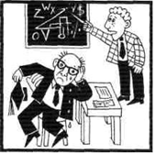
Аттестация – проверка качества знаний студентов, полученных за определенный период времени. Виды аттестации: текущая, промежуточная (внутри семестровый контроль), рубежная, итоговая.
- текущая аттестация – проверка уровня усвоения знаний и формирования умений и навыков в ходе изучения дисциплины учебного плана;
- промежуточная аттестация (внутри семестровый контроль) - осуществляется, как правило, по самостоятельным разделам дисциплины учебного плана и проводится по окончании изучения раздела в заранее установленное время;
- рубежная аттестация – аттестация уровня усвоения знаний и формирования умений и навыков, проверка качества знаний студентов, полученных за период изучения дисциплины (имеет место при наличии по дисциплине зафиксированных в учебном плане и зачета и экзамена);
- итоговая аттестация – это экзамен или зачет по дисциплине в целом за определенный период ее изучения (семестр, триместр, периоды изучения отдельных дисциплин).

Оценка знаний студентов

Основным критерием оценки на экзамене служит уровень усвоения студентом материала, предутреннего учебной программой данной дисциплины, с учетом результатов работы в ходе изучения дисциплины. Форма итоговой аттестации (экзамен, зачет) – определяется учебным планом, единой для всех формой обучения по соответствующей специальности или направлению и могут быть изменены Ученым Советом факультета. Форма отчетности по учебной и производственной практике, курсовым работам, определяется учебным планом.
Знания студента в зачетных книжках и ведомостях отражаются следующими оценками: «отлично», «хорошо», «удовлетворительно». Оценка «неудовлетворительно» отражается только в экзаменационной ведомости. Оценка может быть выставлена непосредственно на экзамене (при традиционной форме), либо по результатам балльно-рейтинговой оценкой знаний.
Для дисциплин и видов учебной работы студента, по которым формой итогового отчета является зачет, определенна оценка «зачет», «незачет».

Сроки проведения итоговой аттестации

Экзамены по дисциплине учебного плана сдаются в периоды итоговой аттестации, предусмотренные учебными планами и в сроки, установленные приказом ректора МГУ.
В случаях организации учебного процесса вахтенным методом, факультетам разрешается проводить экзамены и зачеты по учебным дисциплинам в течение семестра, если теоретический и практический курс заканчивается раньше начала экзаменационной сессии. При этом обеспечиваются все необходимые условия для сдачи экзамена или зачета. Отчетность по данному предмету сообщается в конце сессии со всеми сданными дисциплинами.

Организация итогового контроля знаний студента

Итоговый контроль по учебной дисциплине или ее части, должен оценить работу студента, выявить уровень полученных им теоретических знаний и развития творческого мышления, сформированных компетенций, наличие навыков самостоятельной работы и умения применить полученные знания к решению практических задач, проводится для проверки выполнения лабораторных, расчетно-графических работ и практических заданий, курсовых проектов (работ), усвоения учебного материала, практических и семинарских занятий.
Студенты обязаны сдавать все экзамены и зачеты в строгом соответствии с учебными планами, а также утвержденными программами.
К итоговой аттестации допускаются успевающие студенты.
Успевающий студент – студент, не имеющий академической задолженности по экзаменам и зачетам предыдущего семестра и выполнившие другие виды отчетности по данной дисциплине в ходе ее изучения.
Итоговая аттестация проводится в соответствии с программами учебных дисциплин. Форма проведения итоговой аттестации разрабатывается кафедрой, учебно–методическим советом или учебно–методической комиссией и утверждаются Ученым советом, и доводится до сведения студентов в начале семестра. Экзаменатор может задавать дополнительные вопросы, предлагать для решения задачи и т.п., с целью выяснения качественного уровня, освоения учебного курса. По решению преподавателя, ответственного за данную дисциплину, студентами могут быть использованы программы данного курса, справочная литература.
Зачеты по практическим и лабораторным работам принимаются по мере их выполнения. По отдельным дисциплинам зачеты могут проводиться в виде контрольных работ, выполнения практических заданий, рефератов.
Зачеты по семинарским занятиям принимаются с учетом работы студента на семинаре, а также представленных рефератов, докладов и т.п., если это требуется по учебному плану.

Порядок проведения экзаменов
На экзамен студент должен явиться с зачетной книжкой, которую предъявляет в начале экзамена преподавателю. Преподаватель не имеет права принимать экзамен без экзаменационной ведомости (отрывного листа), зачетной книжки с отметкой учебной части факультета «Допущен к экзаменационной сессии».
Полученная на экзамене положительная оценка заносится в экзаменационную ведомость и зачетную книжку, неудовлетворительная оценка проставляется только в экзаменационную ведомость.
Неявка на экзамен отмечается в экзаменационной ведомости словами «не явился». Неявка без уважительной причины (если документ не представлен в деканат в течение 3 дней со дня окончания действия документа, подтверждающего причину отсутствия на экзамене) считается неудовлетворительной оценкой. Все медицинские справки должны быть заверены в поликлинике №1 Мирабадского района.
При нарушении студентом правил проведения экзамена, использовании неразрешенных материалов (шпаргалки и др.) студент удаляется с экзамена с проставлением неудовлетворительной оценки.

Порядок ликвидации академической задолженности
Для организации ликвидации, студентами академической задолженности распоряжением декана или заместителя декана по учебной работе, устанавливается график и расписание ликвидации задолженности.
Студентам, имеющим в сессию не более двух задолженностей (неудовлетворительных оценок), или студентам, имеющим по итогам сессии задолженности не более, чем по двум дисциплинам, устанавливаются сроки ликвидации академической задолженности, но не позднее двух недель с начала следующего за экзаменационной сессией семестра.
Передача экзамена с удовлетворительной оценки осуществляется после окончания экзаменационной сессии, но не позднее срока, устанавливаемого приказом директора.
Неуспевающим считается студент, не сдавший к окончанию сессии хотя бы один экзамен или зачет, установленной для данной сессии учебным планом.
Студент, дважды получивший неудовлетворительную оценку или незачет по предмету (с учетом сдачи в сессию), пересдает задолженность комиссии, утвержденной деканом и состоящей из преподавателей кафедры, ведущей данный предмет, и, как правило, экзаменатора, поставившего неудовлетворительную оценку.

IV. ЗА ЧТО ОТЧИСЛЯЮТ С ФАКУЛЬТЕТА

Отчисление студентов за академическую неуспеваемость осуществляется руководителем филиала, после рассмотрения вопроса на студенческой комиссии (или деканата) с приглашением данного студента на комиссию.
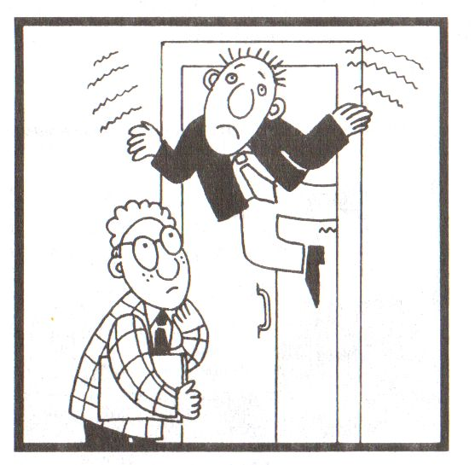
По результатам сессии отчисляются из числа студентов филиала МГУ, не сдавшие в установленные сроки академическую задолженность.
Студент может быть отчислен из высшего образовательного учреждения в следующих случаях:
а) по собственному желанию;
б) в связи с переводом в другое образовательное учреждение;
в) по состоянию здоровья (на основании справки медицинской комиссии);
г) за академическую неуспеваемость (задолженность);
д) за нарушение учебной дисциплины и правил внутреннего распорядка высшего образовательного учреждения;
е) за неуважительный пропуск уроков более 74 часов в течение одного семестра;
ж) за невыполнение пунктов договора (для обучающихся на платно-контрактной основе);
и) за недостойное поведение, личную недисциплинированность;
к) по причине смерти.
Студенты, отчисленные с 1 курса, восстановлению не подлежат.

- КАБИНЕТ ИНФОРМАТИКИ

Кабинеты информатики находятся на 3-этаже, аудитории №314 и № 317. Для того чтобы студент мог пользоваться кабинетом информатики, он должен:
- уметь пользоваться персональным компьютером, операционными системами, а также различными приложениями (WindowsXP, Internet Explorerb др.);
- бережно относится к оборудованию и оптическим компакт-дискам;
- использовать тот компьютер, который укажет заведующий кабинетом;
- знать и соблюдать правила и этику работы с цифровыми данными, выполнять требования администратора, касающиеся функционирования ЛВС;
- при работе на ПК соблюдать порядок в файловых структурах, т.е. не засорять информационным мусором свободное дисковое пространство;
- создать индивидуальную (именную) папку в целях упорядочения в размещении информации на дисковом пространстве;
- индивидуальную (именную) папку защитить паролем в согласовании с администратором;
- всю информацию, касающуюся пользователя, хранить в индивидуальной (именной) папке и строго соблюдать меры по конфиденциальности личной информации (логин, пароль);
- использовать компьютер только в учебных целях;
- по окончании работы закрывать используемые программы, применяя стандартные процедуры выхода с удалением временных файлов;
- не выключать компьютер.
В филиале запрещается:
- категорически запрещается самовольно изменять и переназначать IP адреса ПК в сети, принадлежность машины домену и сетевое имя ПК, т.е. любые сетевые настройки;
- преднамеренно/непреднамеренно распространять компьютерные вирусы и зараженное ими программное обеспечение;
- перехватывать чужую информацию, передаваемую по сети;
- использовать программное обеспечение, позволяющее просматривать содержимое чужих дисплеев и другие программные средства, ориентированные на нарушение системы безопасности системы безопасности сети (троянцы, бэкдоры и вещи типа KeyNook);
- обмен информацией, запрещенной действующем законодательством РУз. Это пропаганда насилия, разжигания расовых, национальных и религиозных распрей, порнография, любая информация, несущая оскорбления и клевету, а также распространяемая с целью хищения чужих денежных средств или имущества путем обмана, или злоупотребления доверием;
- несанкционированный доступ (или его попытки) к закрытым ресурсам в сети Интернет или других сетях. Участие в проведении «сетевых атак» и «сетевого взлома». Эти действия определяются как:
-использование против компьютеров или оборудования компьютерных сетей, специальных средств, позволяющих получить нелегальный доступ к содержащейся информации;
- передача компьютерам или оборудованию компьютерных сетей бессмысленной или бесполезной информации, создающей паразитическую нагрузку на аппаратуру;
- уничтожение, модификация программного обеспечения или данных, не принадлежащих пользователю, без согласования с владельцами или администраторами этого программного обеспечения или данных.
- использование доступа в Интернет и другим компьютерным сетям для создания «сетевого шума» или «спама»;
- использование в ЛВС и сети Интернет посторонних компьютеров;
- работу с дискетами без предварительной их проверки на наличие вирусов соответствующими антивирусными программами;
- посещать адреса с явно выраженным развлекательным и сомнительным содержанием;
- оставлять компьютер без присмотра во время сеанса работы в сети Интернет или передавать управление другому пользователю;
- пользоваться сетью Интернет не в служебных и образовательных целях (игры и т.п.).
Студенты, нарушившие эти правила, причинившие ущерб оборудованию, несут административную и материальную ответственность, предусмотренную законодательством Республики Узбекистан и Правилами пользования.

VI. Как пользоваться информационно-ресурсным центром

Запись студентов в Информационно-ресурсный центр (ИРЦ) проводится по абонементу в главном здании учебного корпуса на 3-этаже. ИРЦ работает с 9:00 утра до 17:00 вечера, с 13:00 до 14:00 обеденный перерыв.
- Общие положения

  - Право пользования традиционной и электронной библиотекой ИРЦ предоставляется студентам, профессорско-преподавательскому составу, учебно-вспомогательному персоналу филиала.
  - Читателям предоставляются в пользование книги, периодические издания, СD-диски, базы данных электронной библиотеки и другие, имеющиеся в ней, материалы.
1.2.Базами данных электронной библиотеки читатели могут пользоваться или непосредственно в читальном зале или через удаленный доступ к ресурсам со своих компьютеров.
  - Читателям оказывается всесторонняя помощь в подборе литературы и в приобретении навыков пользования традиционными каталогами и базами данных электронной библиотеки.
  - Запись студентов производится по студенческому билету на абонементе учебной литературы, преподавателей и сотрудников – по служебному удостоверению. На основании предъявленного документа выдается единый читательский билет.
  - ИРЦ ежегодно проводит перерегистрацию читателей (для студентов после каждого учебного семестра) без замены читательских билетов и номеров. При перерегистрации читатель должен сдать для учета всю числящуюся за ним литературу, которую он может получить обратно после перерегистрации.
  - В случае прекращения пользования ИРЦ читатель обязан сдать книги и читательский билет.
2. При записи в ИРЦ читатель должен ознакомиться:
- с правилами пользования абонементами и читальными залами ИРЦ;
- при первом посещении читального зала Электронной библиотеки с «Правилами пользования читальным залом электронной библиотеки».
3. Порядок пользования ИРЦ.
Литература выдается читателям на срок до 1 месяца в следующих количествах: профессорам, преподавателям, до 7 томов; студентам – до 3 томов по одной учебной дисциплине, дипломникам – до 5 томов дополнительно. В зависимости от количества и спроса на книгу срок пользования может быть сокращён до 3 дней.
Учебная литература выдается в количестве не более 10 томов на один семестр или учебный год, в зависимости от срока изучения предмета.
ИРЦ не выдаёт на дом диссертации, авторефераты диссертаций, реферативные журналы, газеты, а также редкие и ценные издания.
В случае задержки книг сверх установленного срока без особых уважительных причин читатель лишается права пользования ИРЦ на срок 15 дней, при повторении подобных случаев до 2 месяцев.

VII. КТО ПОЛУЧАЕТ СТИПЕНДИЮ?
Студентам начисляют фиксированную стипендию, приказом по филиалу с периодичностью один раз в семестр. В 1-м семестре I курса фиксированную стипендию получают все студенты. Назначение на стипендию в последующих семестрах зависит от успеваемости студента.
- Назначение стипендии успевающим студентам осуществляется стипендиальной комиссией в следующем порядке: основанием для определения показателей фактического рейтинга студента по всем предметам учебного семестра являются заполненные в установленном порядке экзаменационные ведомости или зачетная книжка студента, которые имеют равнозначную силу.
Студенту, получившему в течении учебного семестра только отличные оценки по каждому предмету, назначается повышенная стипендия.
- Студентам, устранившим в установленном порядке академическую задолженность, назначается фиксированная стипендия с 1 числа следующего месяца после сдачи академической задолженности.
- Студенты, имеющие академические задолженности по болезни или другим уважительным причинам, подтверждаемым соответствующими документами, со стипендии не снимаются до устранения ими академической задолженности в индивидуальные сроки, установленные руководителем филиала.

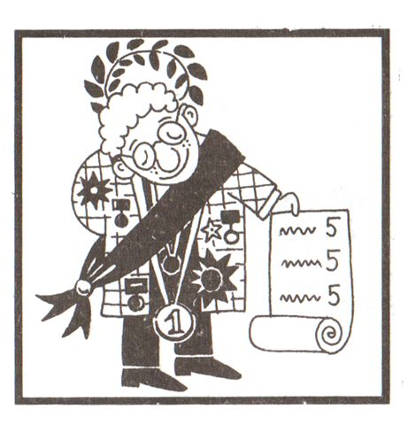
VIII. КАК ПОЛУЧИТЬ ДИПЛОМ С ОТЛИЧИЕМ И ЗАЧЕМ ЭТО НУЖНО?
Диплом с отличием выдается выпускнику, имеющеми за все время обучения не более 25% «хороших» оценок и не имеющих оценок «удовлетворительно». При этом на «отлично» должны быть защищены выпускная квалификационная и дипломная работы, а также сданы государственные экзамены.
Например, дифференциальные уравнения в качестве обязательного предмета преподается в течение года. Следовательно, в диплом пойдет усредненная оценка. То же относится и к иностранному языку.
Диплом с отличием очень важен для тех выпускников, кто желает продолжить образование в магистратуре.
Наличие диплома с отличием, наконец, часто оказывается решающим фактором и при трудоустройстве. Многие солидные фирмы ставят это непременным условием при предоставлении перспективного рабочего места и высокой заработной платы.

IX. СТУДЕНЧЕСКИЕ ОРГАНИЗАЦИИ

Студенческий совет – это общественная организация, представляющая и защищающая интересы студентов, занимающаяся подготовкой и проведением различных общеуниверситетских и культурно-массовых мероприятий, научных конференций, а также считающая своей основной целью – сделать студенческую жизнь интереснее, а учебный процесс плодотворнее.
Основные направления деятельности Студенческого Совета:
- Поддержание дополнительных занятий и на территории Филиала;
- Организация дополнительных занятий с отстающими студентами, контроль за выполнением самостоятельных работ;
- Организация контроля за соблюдением дисциплины;
- Организация научных конференций, интеллектуальных конкурсов;
- Организация различных кружков и спортивных секций;
- Совместно со студенческим театром проводит различные культурно-массовые мероприятия: праздники, конкурсы и т.д.
- Осуществление выпуска студенческой газеты редакционной коллегией;
- Организация связи со студентами других вузов, а также молодежными организациями и движениями («Союз молодежи» и другие).

Прими активное участие в студенческой жизни своего университета!
X. ДОСУГ И СПОРТ В ФИЛИАЛЕ МГУ

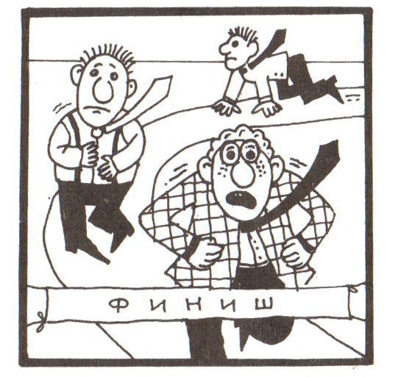
Студенты филиала МГУ имени М.В. Ломоносова занимаются не только умственной работой, но и физической культурой. В филиале имеются крытый спортзал площадью 480 кв.м. и летние спортплощадки, предназначенные для проведения игр и занятий по различным видам спорта:
- баскетбол
- волейбол
- гимнастика
- мини футбол
- настольный теннис
- лёгкая атлетика
Студенты имеют все условия для занятий спортом.

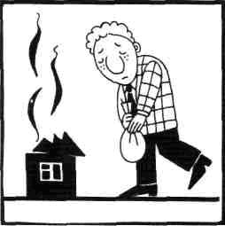
XI. ПОЖАРНАЯ БЕЗОПАСНОСТЬ
На территории и в помещениях филиала запрещается:
- Курить;
- Разводить костры и сжигать мусор;
- Самовольно ремонтировать и использовать поврежденные розетки, рубильники и другие электроустановки;
- Применять самодельные электронагревательные приборы;
- Проводить уборки с применением бензина, керосина и других легко воспламеняющих жидкостей;
- Открывать противопожарные шкафы и гидранты;
- Без надобности пользоваться огнетушителями;
- Без основания включать сигнализации пожарного оповещения;


XII. Социальная защита
В целях социальной защиты студентов в филиале ведется определенная работа: студенты из многодетных и неполных семей, а также иногородние студенты всегда находятся в поле зрения администрации и профсоюзной организации и, в случае необходимости, получают материальную помощь.

XIII. Обязанности студента
Студенты обязаны: выполнять в установленные сроки все виды учебных занятий, предусмотренных учебными планами, овладевать знаниями и умениями, необходимыми для будущего специалиста высокой квалификации; соблюдать Положение филиала МГУ имени М.В. Ломоносова, правила внутреннего распорядка и правила проживания в общежитии; соблюдать этические правила филиала, моральные и нравственные нормы общества.
Студенты обязаны носить:
а) студенткам – классический костюм, строгое платье, юбки или брюки, в сочетании с блузкой или джемпером, сезонная обувь.
б) студентам – костюм, однотонную сорочку и галстуки, сезонную обувь.
Для студентов на официальных и торжественных мероприятиях полностью исключены кроссовки и другая спортивная обувь, а также джинсы характерной расцветки или с контрастной строчкой.
Для студенток вне зависимости от статуса и от погоды исключены глубокое декольте, оголенные плечи, спина и живот, прозрачная одежда.
Запрещается в сугубо повседневной обстановке студентам появляться в учебном и административном корпусах Филиала в спортивных костюмах.
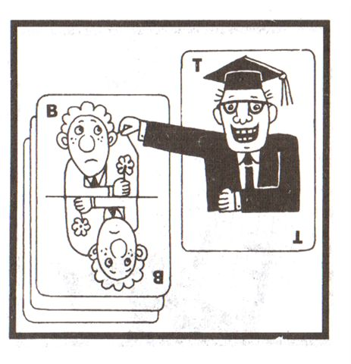

XIV. О запретах на территории филиала
Конечно, в филиале сложились определенные правила поведения, и мы полагаем, что высокообразованный абитуриент, выдержавший конкурс в филиал МГУ, знает, что распивать спиртные напитки или играть в карты в университете или вокруг него – это отсутствие всякого воспитания. Зная, что посещать занятия и сидеть в аудиториях придется, как минимум, четыре года, ты не позволишь никому расписывать их стены, а также крышки столов и сиденья.
За нарушение правил поведения к провинившимся студентам будут применяться административные и материальные меры воспитательного воздействия.

XV. Студенты, обучающиеся на платно-контрактной основе.
Студенты, обучающиеся на договорной основе, имеют те же права и обязанности, что и студенты, обучающиеся за счет средств из Государственного бюджета.

